關港貿XML訊息建置指引
(通關)

N5168

無法吊櫃通知

訊息類別：CRI-WCO DM 3.0
版 本：R-00-03
修訂日期：101.09.25
制定機構：財政部關稅總局

修訂表：
版本 | 日期 | 修改摘要 | 修訂人 | 備註
D-00-01 | 99.10.20 | 首次發行 | 資料調和組
D-00-02 | 99.11.30 | 依審查意見修改 | 資料調和組
D-00-03 | 99.12.23 | 依審查意見修改 | 資料調和組
D-00-04 | 100.01.17 | 依審查意見修改 | 資料調和組
D-00-05 | 100.02.18 | 依審查意見修改 | 資料調和組
D-00-06 | 100.06.14 | 草案版 | 資料調和組
D-00-07 | 100.07.11 | 草案版（依100.7.8業務整合組會議結論修改） | 資料調和組  業務整合組
D-00-08 | 100.12.07 | 草案版（依100.11.29-100.12.02公開版審查會紀錄修改） | 資料調和組  業務整合組
R-00-01 | 100.12.16 | 公開版（依100.12.13「關港貿訊息建置指引」及「關港貿作業代碼」說明會紀錄修改） | 資料調和組  業務整合組
R-00-02 | 101.05.23 | 修改日期與時間相關之資料項目備註 | 資料調和組  業務整合組 | 2012-02-08~09 MIG業者說明會
R-00-03 | 101.09.25 | 訊息樹狀圖「主提單號碼」、「分提單號碼」、「託運單主號」、「託運單分號」所屬Class之迴圈由1..4改為0..4 | 資料調和組 | 依資料項目表

目錄
頁碼
壹、訊息功能說明 1
貳、訊息類別圖 3
參、訊息架構圖 5
肆、訊息樹狀圖 7
伍、資料項目使用說明 9
陸、XML訊息範例 19
柒、代碼表 21
捌、資料項目表 23

圖目錄
頁碼
圖 1 訊息類別圖 3
圖 2 訊息架構圖 5

壹、訊息功能說明
(一) 收送對象
訊息發送方：倉儲業者
訊息接收方：報關業者、海關
(二) 功能說明
「無法吊櫃通知(N5168)」(以下簡稱本訊息)係應用於倉儲業者通知海關及報關業者無法吊櫃。
倉儲業者接收「查驗貨物通知（N5109）」後，即將整裝櫃吊櫃至集中查驗區待驗，但如果貨櫃集散站因場地限制或其他因素無法吊櫃時，以本訊息傳送通知海關及報關業者。

貳、訊息類別圖
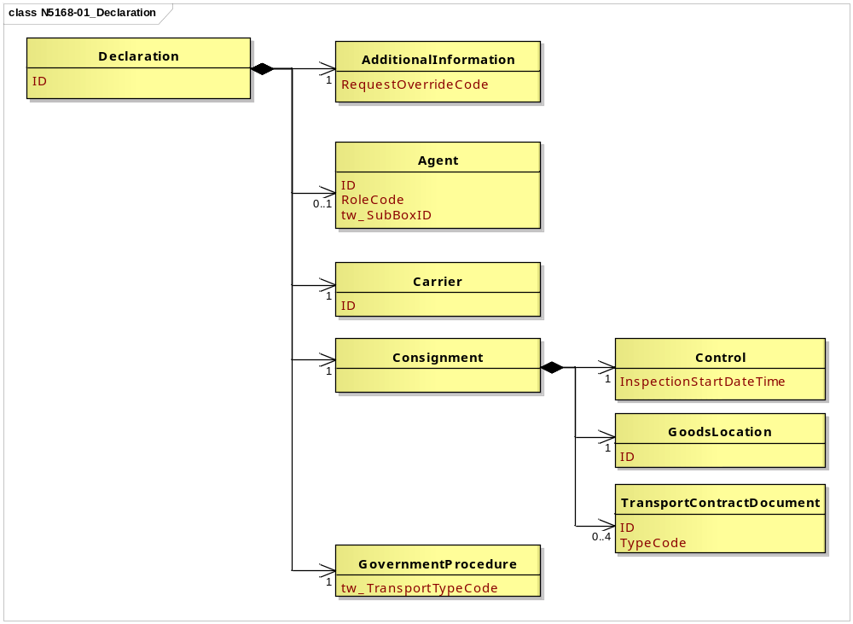
圖 1 訊息類別圖

參、訊息架構圖
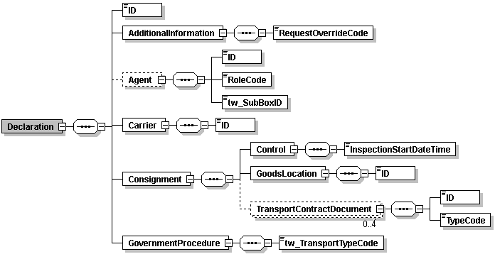
圖 2 訊息架構圖

肆、訊息樹狀圖

N5168無法吊櫃通知
迴圈 | M/C | WCO/TW Class ID | WCO/TW ID | XML Tag Name | 中文名稱
1 | M | 42A |  | Declaration
1 | M |  | D014 | |_ ID | 報單號碼
1 | M | 03A |  | |_ AdditionalInformation
1 | M |  | 095# | | |_ RequestOverrideCode | 無法吊櫃原因代碼
0..1 | C | 05A |  | |_ Agent
1 | M |  | R004 | | |_ ID | 報關業者箱號
1 | M |  | R005 | | |_ RoleCode
1 | M |  | TW100 | | |_ tw_SubBoxID | 報關業者箱號附碼
1 | M | 18A |  | |_ Carrier
1 | M |  | R012 | | |_ ID | 運輸業者/代理行代碼
1 | M | 28A |  | |_ Consignment
1 | M | 38A |  | | |_ Control
1 | M |  | 355 | | | |_ InspectionStartDateTime | 派驗日期與時間
1 | M | 64A |  | | |_ GoodsLocation
1 | M |  | L017 | | | |_ ID | 卸存地點代碼
0..4 | C | 30B |  | | |_ TransportContractDocument
1 | M |  | D023 | | |_ ID | 主提單號碼  分提單號碼  託運單主號  託運單分號
1 | M |  | D024 | | |_ TypeCode
1 | M | 70A |  | |_ GovernmentProcedure
1 | M |  | TW051 | |_ tw_TransportTypeCode | 進出口別代碼

伍、資料項目使用說明

<Declaration>
Declaration |  |  |  |  | M | 1
功能說明 | Any statement or action, in any form prescribed or accepted by the Governmental Agency, giving information or particulars required by the Governmental Agency
資料項目 | M/C | Data  Type | 長度 | 備註
<ID>  Goods declaration number  報單號碼 | M | Identifier | an14
<AdditionalInformation> | M | Aggregate
<Agent> | C | Aggregate
<Carrier> | M | Aggregate
<Consignment> | M | Aggregate
<GovernmentProcedure> | M | Aggregate
【說明】：
- <ID>表示海關受理貨物申報之收單號碼。
【範例】：

<Declaration>
<ID>AA 0010800135</ID>

</Declaration>

<AdditionalInformation>
AdditionalInformation |  |  |  |  | M | 1
Declaration/AdditionalInformation
功能說明 | Special request to government from Declarant to take or not to take action
資料項目 | M/C | Data  Type | 長度 | 備註
<RequestOverrideCode>  Reason for unable to handle container, coded  無法吊櫃原因代碼 | M | Code | an1 | 參照關港貿作業代碼--046_未能吊櫃原因
【說明】：
- <RequestOverrideCode>表示倉儲業者無法吊櫃原因之代碼。
【範例】：

<AdditionalInformation>
<RequestOverrideCode>1</RequestOverrideCode>

</AdditionalInformation>

<Agent>
Agent |  |  |  |  | C | 0..1
Declaration/Agent
功能說明 | Person authorized to act on behalf of another party
資料項目 | M/C | Data  Type | 長度 | 備註
<ID>  Customs broker box No.  報關業者箱號 | M | Identifier | an3
<RoleCode> | M | Code | an2 | 代碼：  CB：報關業者
<tw_SubBoxID>  Customs broker sub-box No.  報關業者箱號附碼 | M | Identifier | an1
【說明】：
- <ID>表示海關核給報關業者之專屬報關箱號碼。
- <RoleCode>表示代理人號碼類別代碼。本訊息只能填列固定代碼值’CB’，表示報關業者。
- <tw_SubBoxID>表示海關核給報關業者之專屬報關箱號附碼。
【範例】：
<Agent>
<ID>108</ID>
<RoleCode>CB</RoleCode>
<tw_SubBoxID>A</tw_SubBoxID>
</Agent>

<Carrier>
Carrier |  |  |  |  | M | 1
Declaration/Carrier
功能說明 | Name and address details of the party undertaking or arranging transport of goods between named points
資料項目 | M/C | Data  Type | 長度 | 備註
<ID>  Carrier/agency identification, coded  運輸業者/代理行代碼 | M | Identifier | an..14 | 參照關港貿作業代碼--029_船舶運送業、030_船務代理業
【說明】：
- <ID>表示運輸業者或代理行代碼。
【範例】：

<Carrier>
<ID>1300730</ID>

</Carrier>

<Consignment>
Consignment |  |  |  |  | M | 1
Declaration/Consignment
功能說明 | Details about the transport between a consignor and a consignee as specified in the transport contract document
資料項目 | M/C | Data  Type | 長度 | 備註
<Control> | M | Aggregate
<GoodsLocation> | M | Aggregate
<TransportContractDocument> | C | Aggregate

<Control>
Control |  |  |  |  | M | 1
Declaration/Consignment/Control
功能說明 | Details relating to Governmental examination
資料項目 | M/C | Data  Type | 長度 | 備註
<InspectionStartDateTime>  Examination dispatched date and time  派驗日期與時間 | M | Date Time | an14 | 年(西元) - 4碼  月 - 2碼  日 - 2碼  時(24小時制) - 2碼  分 - 2碼  秒 - 2碼
【說明】：
- <InspectionStartDateTime>表示排定之派驗日期及時間。
【範例】：

<Control>
<InspectionStartDateTime>2011-06-15T09:00:00</InspectionStartDateTime>

</Control>

<GoodsLocation>
GoodsLocation |  |  |  |  | M | 1
Declaration/Consignment/GoodsLocation
功能說明 | Information about the place where the goods are located
資料項目 | M/C | Data  Type | 長度 | 備註
<ID>  Location of goods, coded  卸存地點代碼 | M | Identifier | an..8 | 參照關港貿作業代碼--043_貨物卸存地點（含保稅倉庫或物流中心監管編號）
【說明】：
- <ID>表示貨物卸存之碼頭或貨棧代碼。
【範例】：

<GoodsLocation>
<ID>017A1110</ID>

</GoodsLocation>

<TransportContractDocument>
TransportContractDocument |  |  |  |  | C | 0..4
Declaration/Consignment/TransportContractDocument
功能說明 | Information about the consignment which corresponds to one transport contract. (Known as consignment by the Transport group)
資料項目 | M/C | Data  Type | 長度 | 備註
<ID> | M | Identifier
Master delivery order number/Bill of lading number  主提單號碼 |  |  | an..35
House delivery order number/Bill of lading number  分提單號碼 |  |  | an..35
Master air waybill/Bill of lading number  託運單主號 |  |  | an..35
House air waybill number/Bill of lading number  託運單分號 |  |  | an..35
<TypeCode> | M | Code | an3 | 代碼：  704：海運託運單主號/  海運主提單號碼  714：海運託運單分號/  海運分提單號碼
【說明】：
- 本組合資料元最多可重覆4次。
- <ID>表示貨物運輸文件號碼。
- <TypeCode>表示運輸文件類別代碼。
【範例】：
<TransportContractDocument>
<ID>APLU001138275</ID>
<TypeCode>704</TypeCode>
</TransportContractDocument>
<TransportContractDocument>
<ID>APLU001138275-1</ID>
<TypeCode>714</TypeCode>
</TransportContractDocument>

<GovernmentProcedure>
GovernmentProcedure |  |  |  |  | M | 1
Declaration/GovernmentProcedure
功能說明 | Details about the current and previous government procedure
資料項目 | M/C | Data  Type | 長度 | 備註
<tw_TransportTypeCode>  Import/Export, coded  進出口別代碼 | M | Code | an1 | 代碼：  1：進口  2：出口  3：轉口
【說明】：
- <tw_TransportTypeCode>表示區別進口、出口及轉口之代碼。
【範例】：

<GovernmentProcedure>
<tw_TransportTypeCode>1</tw_TransportTypeCode>
</GovernmentProcedure>

陸、XML訊息範例

此訊息範例為大同通運股份有限公司傳送給基隆關稅局之無法吊櫃通知。主要內容如下：
表頭資料：

運輸業者/代理行代碼 | ：大同通運股份有限公司（1300370）
卸存地點代碼 | ：尚志國際通運股份有限公司（017A1150）
派驗日期與時間 | ：西元2011年06月15日09點00分00秒  （2011-06-15T09:00:00）
主提單號碼 | ：APLU001138275
報單號碼 | ：AA 0011100120
進出口別代碼 | ：進口（1）
無法吊櫃原因代碼 | ：集中查驗區已無空位（1）

<?xml version="1.0" encoding="UTF-8"?>
<Declaration xsi:schemaLocation=" urn:wco:datamodel:TW:N5168:R-00-03 ../maindoc/N5168.xsd" xmlns=" urn:wco:datamodel:TW:N5168:R-00-03" xmlns:xsi="http://www.w3.org/2001/XMLSchema-instance">
<ID>AA 0011100120</ID>
<AdditionalInformation>
<RequestOverrideCode>1</RequestOverrideCode>
</AdditionalInformation>
<Carrier>
<ID>1300370</ID>
</Carrier>
<Consignment>
<Control>
<InspectionStartDateTime>2011-06-15T09:00:00</InspectionStartDateTime>
</Control>
<GoodsLocation>
<ID>017A1150</ID>
</GoodsLocation>
<TransportContractDocument>
<ID>APLU001138275</ID>
<TypeCode>704</TypeCode>
</TransportContractDocument>
</Consignment>
<GovernmentProcedure>
<tw_TransportTypeCode>1</tw_TransportTypeCode>
</GovernmentProcedure>
</Declaration>

柒、代碼表

代理人號碼類別代碼
代碼 | 說明
CB | 報關業者

運輸文件類別代碼
代碼 | 說明
704 | 海運託運單主號/海運主提單號碼
714 | 海運託運單分號/海運分提單號碼
進出口別代碼
代碼 | 說明
1 | 進口
2 | 出口
3 | 轉口

捌、資料項目表
進口 出口 轉運／轉口
編號 |  |  | N5168 | 名稱 |  | 無法吊櫃通知Unable to Handle Container Notice(海運專用)
發出單位 |  |  | 倉儲業者 |  |  | 接收單位 | 報關業者、海關 |  |  |  | 列印單位 |  |  | 倉儲業者
層次 |  |  | 中文名稱 |  | 英文名稱 |  |  | 屬性及 | 需求M/C |  |  |  | 重複次數 |  |  |  |  | 備註
S | G | E |  |  |  |  |  | 長度 | 海/空 | 海 |  | 空 |  |  |  |  |  | 備註
S1 |  |  | 表頭資料 |  | Header section |  |  |  | M | M
 | G1 |  | 報關業者 |  | Customs broker |  |  |  | C | C |  | -
 |  | E1 | 報關業者箱號 |  | Customs broker box No. |  |  | an3 | M | M |  | -
 |  | E2 | 報關業者箱號附碼 |  | Customs broker sub-box No. |  |  | an1 | M | M |  | -
 | G2 |  | 運輸業者/代理行代碼 |  | Carrier/agency identification, coded |  |  | an..14 | M | M |  | - |  |  |  |  |  | 參照關港貿作業代碼--029_船舶運送業、030_船務代理業
 | G3 |  | 卸存地點代碼 |  | Location of goods, coded |  |  | an..8 | M | M |  | - |  |  |  |  |  | 參照關港貿作業代碼--043_貨物卸存地點（含保稅倉庫或物流中心監管編號）
 | G4 |  | 派驗日期與時間 |  | Examination dispatched date and time |  |  | an14 | M | M |  | - |  |  |  |  |  | 年(西元) - 4碼  月 - 2碼  日 - 2碼  時(24小時制) - 2碼  分 - 2碼  秒 - 2碼
 | G5 |  | 提單號碼 |  | Bill of lading number |  |  |  | C | C |  | -
 |  | E1 | 主提單號碼 |  | Master delivery order number/Bill of lading number |  |  | an..35 | M | M |  | -
 |  | E2 | 分提單號碼 |  | House delivery order number/Bill of lading number |  |  | an..35 | C | C |  | -
 | G6 |  | 託運單號碼 |  | Booking number |  |  |  | C | C |  | -
 |  | E1 | 託運單主號 |  | Master air waybill/Bill of lading number |  |  | an..35 | M | M |  | -
 |  | E2 | 託運單分號 |  | House air waybill number/Bill of lading number |  |  | an..35 | C | C |  | -
 | G7 |  | 報單號碼 |  | Goods declaration number |  |  | an14 | M | M |  | -
 | G8 |  | 進出口別代碼 |  | Import/Export, coded |  |  | an1 | M | M |  | - |  |  |  |  |  | 代碼：  1：進口  2：出口  3：轉口
 | G9 |  | 無法吊櫃原因代碼 |  | Reason for unable to handle container, coded |  |  | an1 | M | M |  | - |  |  |  |  |  | 參照關港貿作業代碼--046_未能吊櫃原因
﹝說明﹞a2：固定文字 n3：固定數字 n..3：變動數字 an3：固定文數字 an..3：變動文數字 M：必要型(Mandatory) C：條件型(Conditional) —：無需要

